花蓮旅遊景點-東大門夜市小吃(400多攤店家，

作者:來一球叭噗

【用餐資訊】

【用餐時間】20160609 20:00

【地點】花蓮東大門夜市

【地址】花蓮縣花蓮市中山路50號

【營業時間】

17:30–23:30(無公休)

交通
▼東大門夜市位於花蓮市中山路50號，鄰近周遭有規畫停車場，不太用擔心停車問題。
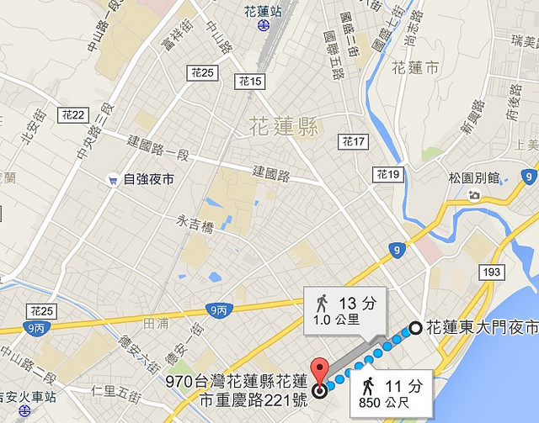

▼東大門夜市算花蓮最大的夜市，集結了包含了福町夜市，包含福町夜市(舊的彩虹夜市)、大陸各省一條街、原住民一條街與自強夜市，有玩有吃又有得看，可以參考下面這張官方網站地圖。
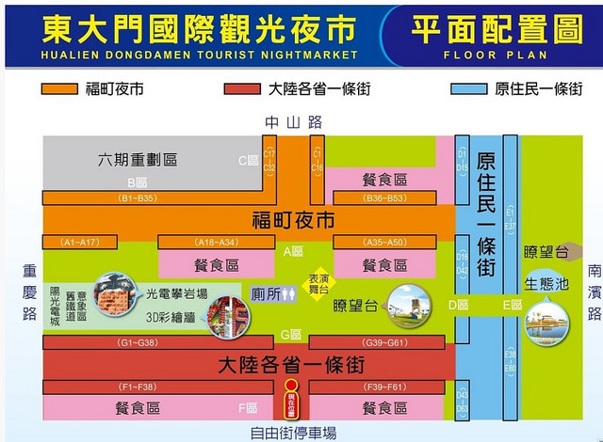

▼更多美食可以參考官方網站的介紹，有些店家秀出官方網站對攤商的文章還可以有優惠喔。
https://www.dongdamen.com.tw/offer/

